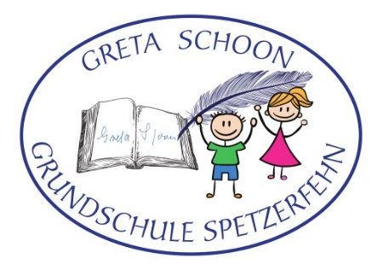
Greta-Schoon-Grundschule Spetzerfehn
Ülkeweg 77
26629 Großefehn
Tel: 04943/765 – Fax: 04943/990161
E-mail: info@grundschule-spetzerfehn.de
www.grundschule-spetzerfehn.de

Liebe Eltern der Klasse 1 bis 4,

Es gibt seit gestern neue Erkenntnisse für die Ganztagsbetreuung im nächsten Schuljahr.
Der Ganztag darf stattfinden (super!), aber nicht in altersgemischten Gruppen ().
Deshalb muss ich leider mitteilen, dass die Kinder nur noch die Wahl haben, an welchem Tag sie kommen möchten, nicht, welches Angebot sie wählen.

Bitte bedenken Sie bei der Anmeldung, Ihr Kind nur an den Tagen anzumelden, an denen eine Betreuung notwendig ist.

Wir versuchen auch Sportangebote vorzuhalten, wissen aber noch nicht in welcher Form.

Klasse | Montag | Dienstag | Mittwoch | Donnerstag
1 und 2 | Zirkus | Tee und Spiele | Sport | Spiele
3 und 4 | Computer | Sport | Naturforscher | Zirkus

Bitte beachten Sie, dass der Ganztag frühestens ab dem 07. September 2020 stattfinden kann, für den Fall, dass sich noch Neuerungen/Änderungen ergeben.

Mit freundlichen Grüßen
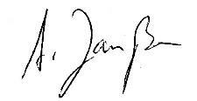

Rektorin

------------------------------------------------------------------------------------------------
Bitte bis zum 15.07.2020 zurückgeben.

Name: _________________________ Klasse im neuen Schuljahr: _____

Ich melde meine Tochter / meinen Sohn für folgende Tage verbindlich an:

Montag Dienstag Mittwoch Donnerstag

